Приложение № 1

к проекту внесения изменений в Генеральный план городского округа город Воронеж

Генеральный план городского округа город Воронеж

Материалы по обоснованию изменений в Генеральный план
городского округа город Воронеж

 |  |  |  |  | Проект внесения изменений в Генеральный план городского округа город Воронеж
 |  |  | Подп. | Дата
Руковод. УГА |  | Шевелёв А.В. |  |  | Пояснительная записка | Стадия | Лист | Листов
Зам. руковод. |  | Огнева С.М. |  |  | Пояснительная записка |  | 1 | 14
Нач. отд КРРГП |  | Зарникова Е.В. |  |  | Пояснительная записка | Управление главного архитектора городского округа администрации городского округа город Воронеж

Содержание
Текстовая часть
№ п/п | Наименование
1 | Введение
2 | Нормативно-правовая база разработки проекта изменений в Генеральный план
3 | Обоснования вариантов решения задач территориального планирования
4 | Перечень и характеристики функциональных зон
5 | Перечень основных факторов риска возникновения чрезвычайных ситуаций природного и техногенного характера
6 | Основные технико-экономические показатели
7 | Предложение по внесению изменений в Генеральный план (Изменение функциональной зоны в границах земельного участка, расположенного в Железнодорожном районе г. Воронежа, по ул. Тиханкина, 90а)

1. Введение

Проект внесения изменений в Генеральный план городского округа город Воронеж, утвержденный решением Воронежской городской Думы от 19.12.2008 № 422-II (далее – Генеральный план), выполнен на основании постановления администрации городского округа город Воронеж от 11.05.2016 № 400 «О подготовке проекта изменений в Генеральный план городского округа город Воронеж».
Внесение изменений осуществляется в соответствии со статьей 24 Градостроительного кодекса Российской Федерации, статьей 12 Закона Воронежской области от 07.07.2006 № 61-ОЗ «О регулировании градостроительной деятельности в Воронежской области», статьями 14 и 48 Устава городского округа город Воронеж, принятого постановлением Воронежской городской Думы от 27.10.2004 № 150-I.
Объектом проекта изменений в Генеральный план явилась территория городского округа город Воронеж, границы которой определены Законом Воронежской области от 07.07.2006 № 62-ОЗ «Об установлении границ муниципального образования городской округ город Воронеж» и Законом Воронежской области от 24.12.2010 № 136-ОЗ «О реорганизации территориальных единиц городского округа город Воронеж в форме их присоединения к городу Воронежу».
Необходимо отметить, что вносимые корректировки не изменяют принципиально концепцию и основные положения Генерального плана, а носят характер уточнения и корректировки отдельных положений ранее разработанной документации
Настоящее внесение изменений в Генеральный план предусматривает внесение изменений в функциональное зонирование территории городского округа город Воронеж. Проект изменений включает в себя корректировку графической и текстовой частей.

2. Нормативно-правовая база разработки
проекта изменений в Генеральный план

Основой разработки проекта изменений в Генеральный план явились:
- Генеральный план;
- Правила землепользования и застройки городского округа город Воронеж, утвержденные решением Воронежской городской Думы от 25.12.2009 № 384-II (далее – Правила землепользования и застройки);
- региональные нормативы градостроительного проектирования Воронежской области, утвержденные приказом управления архитектуры и градостроительства Воронежской области от 29.03.2016 № 45-01-04/41;
- местные нормативы градостроительного проектирования городского округа город Воронеж, утвержденные решением Воронежской городской Думы от 31.08.2016 № 340-IV.
Нормативно-правовая база разработки проекта изменений в Генеральный план включает следующие нормативные документы:
- Градостроительный кодекс Российской Федерации;
- Земельный кодекс Российской Федерации;
- Лесной кодекс Российской Федерации;
- Водный кодекс Российской Федерации;
- Воздушный кодекс Российской Федерации;
- Федеральный закон от 14.03.1995 № 33-ФЗ «Об особо охраняемых природных территориях»;
- Федеральный закон от 30.03.1999 № 52-ФЗ «О санитарно-эпидемиологическом благополучии населения»;
- Федеральный закон от 10.01.2002 № 7-ФЗ «Об охране окружающей среды»;
- Федеральный закон от 25.06.2002 № 73-ФЗ «Об объектах культурного наследия (памятниках истории и культуры) народов Российской Федерации»;
- Федеральный закон от 06.10.2003 № 131-ФЗ «Об общих принципах организации местного самоуправления в Российской Федерации»;
- Федеральный закон от 24.07.2007 № 221-ФЗ «О государственном кадастре недвижимости»;
- Указ Президента Российской Федерации от 11.02.2006 № 90 «О перечне сведений, отнесенных к государственной тайне»;
- Положение по аттестации объектов информатизации по требованиям безопасности информации, утвержденное председателем Государственной технической комиссии при Президенте Российской Федерации 25.11.1994;
- Приказ Министерства регионального развития Российской Федерации от 26.05.2011 № 244 «Об утверждении Методических рекомендаций по разработке проектов генеральных планов поселений и городских округов»;
- Приказ Министерства регионального развития Российской Федерации от 30.01.2012 № 19 «Об утверждении требований к описанию и отображению в документах территориального планирования объектов федерального значения, объектов регионального значения, объектов местного значения»;
- Приказ Федеральной службы государственной регистрации, кадастра и картографии от 01.08.2014 № П/369 «О реализации информационного взаимодействия при ведении государственного кадастра недвижимости в электронном виде»;
- Методические рекомендации о порядке согласования и утверждения проектов схем территориального планирования муниципальных районов, генеральных планов поселений, генеральных планов городских округов, расположенных на территории Воронежской области, утвержденные Приказом департамента архитектуры и строительной политики Воронежской области от 26.08.2009 № 193;
- постановление Воронежской городской Думы от 27.10.2004 № 150-I «Об Уставе городского округа город Воронеж»;
- решение Воронежской городской Думы от 19.12.2008 № 422-II «Об утверждении Генерального плана городского округа город Воронеж»;
- региональные нормативы градостроительного проектирования Воронежской области, утвержденные приказом управления архитектуры и градостроительства Воронежской области от 29.03.2016 № 45-01-04/41;
- местные нормативы градостроительного проектирования городского округа город Воронеж, утвержденные решением Воронежской городской Думы от 31.08.2016 № 340-IV;
- СП 42.13330.2011«Свод правил. Градостроительство. Планировка и застройка городских и сельских поселений. Актуализированная редакция СНиП 2.07.01-89*» (далее – СП 42.13330.2011);
- СНиП 11-04-2003 «Инструкция о порядке разработки, согласования и утверждения градостроительной документации»;
- иные необходимые санитарные и строительные нормы и правила и иные нормативные документы.

3. Обоснования вариантов решения задач территориального планирования

Подготовка проекта внесения изменений в Генеральный план обусловлена необходимостью изменения функциональных зон в пределах границ земельного участка, находящегося в собственности Воронежской области, и необходимостью развития указанной территории в рамках реализации областной адресной инвестиционной программы по объектам для государственных (областных) нужд на 2016 год, утвержденной постановлением правительства Воронежской области от 11.02.2016 № 69.
Внесение изменений в Генеральный план относительно земельного участка влечет за собой частичное изменение технико-экономических показателей по отношению к площади функциональных зон, изменение границ функциональных зон в графических материалах.
В администрацию городского округа город Воронеж поступило предложение Государственного бюджетного учреждения Воронежской области «Спортсооружения» (ИНН 3666104914) о внесении изменений в Генеральный план в отношении земельного участка, расположенного по адресу: г. Воронеж, ул. Тиханкина, 90а, кадастровый номер 36:34:0107076:57.
На земельном участке площадью 13624 кв. м c разрешенным использованием «стадионы с комплексом площадок и устройств различного спортивного назначения» по ул. Тиханкина, 90а (Рис. 1) предполагается строительство открытого велотрека.
Массовая физкультура не только как основа высоких достижений спорта, но и как потенциал оздоровления нации стала одним из государственных приоритетов. Финансирование строительства объекта «Открытый велотрек в г. Воронеже» на земельном участке по ул. Тиханкина, 90а предусмотрено в рамках областной адресной инвестиционной программы по объектам для государственных (областных) нужд на 2016 год, утвержденной постановлением правительства Воронежской области от 11.02.2016 № 69.
Земельный участок свободен от зеленых насаждений и расположен в границах красных линий.
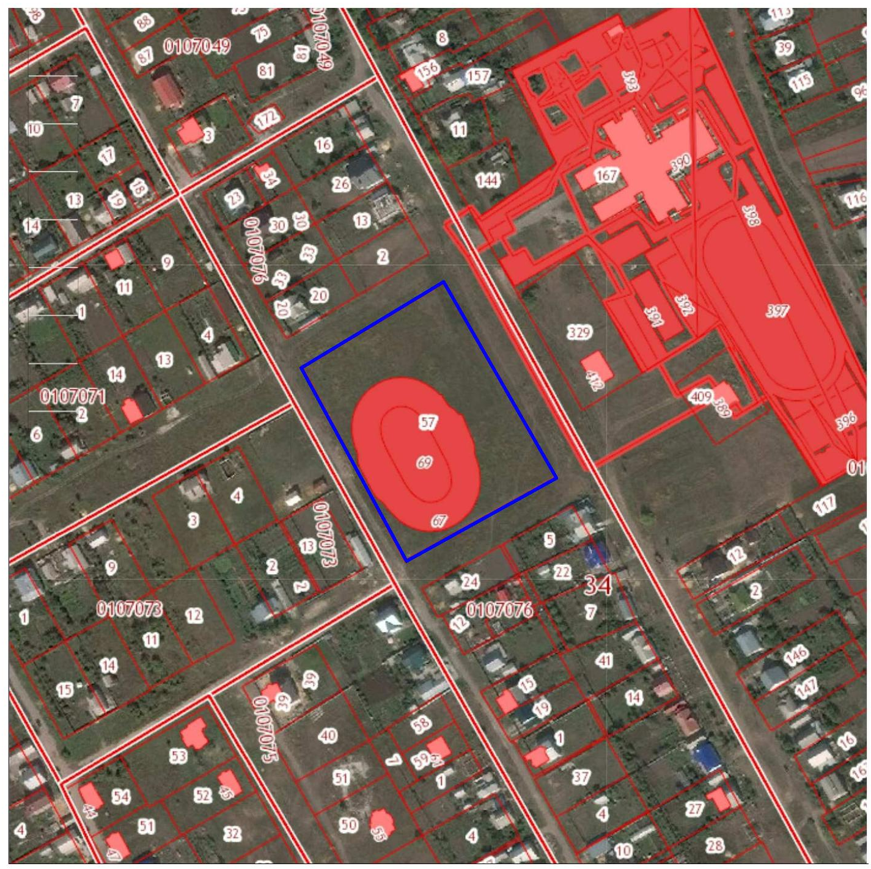
Рис. 1
– граница рассматриваемой территории

С северо-восточной, с юго-восточной, с юго-западной, с северо-западной сторон от рассматриваемой территории расположена не разграниченная по уровню собственности территория (территория общего пользования ул. Тиханкина, ул. Лапшова).
Генеральным планом предусмотрено комплексное развитие физкультуры и спорта, направленное на создание оптимальных условий для физического и спортивного совершенствования, укрепление здоровья жителей городского округа город Воронеж, приобщение различных групп населения, в первую очередь детей, к систематическим занятиям физкультурой и спортом, путем проведения работ по реконструкции и модернизации существующих спортивных объектов и строительства новых спортивных объектов в соответствии с международными стандартами, а также путем размещения объектов физической культуры и спорта с учетом социально гарантированного уровня обслуживания населения и в местах, приближенных к местам проживания населения.
В соответствии с Правилами землепользования и застройки рассматриваемая территория отнесена к территориальной зоне с индексом Ж 1 – зона малоэтажной индивидуальной застройки. Согласно регламентам зоны Ж 1 строительство открытого велотрека относится к запрещенным видам использования данной территориальной зоны. Для строительства открытого велотрека и последующей регистрации объекта на земельном участке по ул. Тиханкина, 90а необходимо внести изменения в градостроительные регламенты в части изменения индекса территориальной зоны с Ж 1 на П 3. Территориальная зона с индексом П 3 – зона трансформации. Согласно градостроительным регламентам строительство открытого велотрека относится к условным видам разрешенного использования данной территориальной зоны. Градостроительным кодексом Российской Федерации установлено, что Правила землепользования и застройки должны соответствовать Генеральному плану. Таким образом, изменение территориальной зоны Ж 1 не представляется возможным до внесения соответствующих изменений в Генеральный план городского округа город Воронеж.
Согласно карте функциональных зон Генерального плана земельный участок относится к зоне застройке индивидуальными жилыми домами (до 3 этажей). Зона застройки индивидуальными жилыми домами до трех этажей предназначена для формирования жилых районов из отдельно стоящих и блокированных индивидуальных жилых домов (коттеджей) и с минимальным набором услуг местного значения.
Поскольку зона трансформации выделяется в целях создания условий для постепенной переориентации одного вида использования территории на другие виды использования, для дальнейшего исполнения мероприятий, определенных Генеральным планом, целесообразно внести изменения в карту функционального зонирования Генерального плана, изменив зону застройки индивидуальными жилыми домами (до 3 этажей) на зону трансформации.
На основании вышеизложенного, учитывая социальную значимость объекта, для более рационального использования земельного участка и повышения интенсивности использования территории предлагается внести изменение в карту функциональных зон Генерального плана в отношении земельного участка по ул. Тиханкина, 90а с кадастровым номером 36:34:0107076:57 в части изменения функциональной зоны застройки индивидуальными жилыми домами (до 3 этажей) на зону трансформации.

4. Перечень и характеристики функциональных зон
В соответствии с Положением о территориальном планировании городского округа город Воронеж, утвержденным решением Воронежской городской Думы от 19.12.2008 № 422-II «Об утверждении Генерального плана городского округа город Воронеж», на территории городского округа город Воронеж устанавливается следующее соотношение площадей, занимаемых функциональными зонами, в процентах от площади городского округа город Воронеж, равной 100%:
- жилые зоны – 21,7%;
- общественно-деловые зоны – 1,6%;
- производственные зоны – 9,0%;
- зоны инженерной и транспортной инфраструктур – 6,1%;
- рекреационные зоны – 54,1%;
- зоны сельскохозяйственного использования – 3,6%;
- зоны специального назначения – 3,9%.
В связи с тем, что площадь земельного участка, в отношении которого предлагается внести изменения, незначительна и соотношение площадей, занимаемых функциональными зонами, в процентах от площади городского округа город Воронеж не изменится, внесение изменений в Положение о территориальном планировании городского округа город Воронеж не требуется.

5. Перечень основных факторов риска возникновения чрезвычайных ситуаций природного и техногенного характера

Предложенные изменения в Генеральный план не несут дополнительных факторов риска возникновения чрезвычайных ситуаций природного и техногенного характера на территории городского округа город Воронеж.

6. Основные технико-экономические показатели

№ п/п | Наименование показателей |  | Един. измер. | Современное состояние  (на 01.01.2013) | Расчетный срок –  2020г.
I |  | Территория
1 | Общая площадь земель городского округа город Воронеж |  | га/% | 59899,9/100,0 | 59899,9/100,0
 | в том числе
1.1 | Жилая зона |  | га/% | 12571,3/21,0 | 13000,89 /21,7
 | в том числе
 | Индивидуальная жилая застройка |  | га | 6169,25 | 6158,89
 | Малоэтажная застройка  (до 3 этажей) |  | га | 862,9 | 740,23
 | Среднеэтажная застройка  (4-8 этажей) |  | га | 979,2 | 968,8
 | Многоэтажная застройка  (9 этажей и выше) |  | га | 1633,3 | 2204,96
 | Жилая застройка, подлежащая трансформации |  | га | 61,95 | 61,95
 | Коллективные сады |  | га | 2864,7 | 2864,7
1.2 | Общественно-деловые зоны |  | га/% | 900,7/1,5 | 995,3/1,6
 | в том числе
 | Территория многофункциональной общественно-деловой застройки |  | га | 455,3 | 544,3
 | Территория общественно-деловой зоны специального вида |  | га | 445,4 | 451
1.3 | Производственные зоны |  | га/% | 5235,9/8,7 | 5371,3/9,0
 | в том числе
 | Территория промышленных и коммунальных предприятий |  | га | 4616,5 | 4855,4
 | Территория трансформации |  | га | 619,4 | 517,26
1.4 | Зона инженерных и транспортных инфраструктур |  | га/% | 3592,0/6,0 | 3637,3/6,1
 | в том числе
 | Городские магистрали и улицы |  | га | 1886,7 | 1937,6
 | Территория объектов инженерной инфраструктуры |  | га | 765,9 | 760,3
 | Полоса отвода железной дороги |  | га | 939,4 | 939,4
1.5 | Рекреационные зоны |  | га/% | 31904,3/53,3 | 32415,1 /54,1
 | в том числе
 | Зеленые насаждения общего пользования |  | га | 706,6 | 806,7
 | Зеленые насаждения специального назначения |  | га | 985,1 | 982,3
 | Особо охраняемые природные территории – памятники природы |  | га | 558,6 | 2960,1
 | Зона лесных насаждений |  | га | 20152,1 | 18167,4
 | Прибрежная зона отдыха, набережные |  | га | 2375,0 | 2375,0
 | Водные объекты |  | га | 6778,5 | 6778,5
 | Лечебно-оздоровительные учреждения |  | га | 348,4 | 345,91
1.6 | Зона сельскохозяйственного использования |  | га/% | 3314,4/5,5 | 2143,1/3,6
1.7 | Зона специального назначения |  | га/% | 2381,3/4,0 | 2384,1 /3,9
 | в том числе
 | Территория санитарно-технических сооружений |  | га | 284,0 | 284,0
 | Территория кладбищ |  | га | 361,4 | 364,2
 | Территория режимных объектов |  | га | 1735,9 | 1687,9
II |  | Население
1 | Численность населения городского округа город Воронеж |  | тыс. чел. | 1003,6 | 1050,1
 | Показатели естественного движения населения:
 | рождаемость |  | ‰ | 11,0 | 9,6
 | смертность |  | ‰ | 12,9 | 12,9
 | Показатели миграции населения |  | ‰ | 11,4 | 7,0
III |  | Жилищный фонд
1 | Жилищный фонд, всего |  | тыс. м² общ. пл. | 25398,0 | 31503,0
2 | Средняя обеспеченность населения |  | м²/чел. | 25,3 | 30,0
3 | Общий объем нового жилищного строительства |  | тыс. м² общ. пл. | - | 6895,0
4 | Общий объем убыли жилищного фонда |  | тыс. м² общ. пл. | - | 790,0
5 | Существующий сохраняемый жилищный фонд |  | тыс. м² общ. пл. | 25398,0 | 24608,0
IV |  | Объекты социального и культурно-бытового обслуживания населения
1 | Детские дошкольные учреждения
 | всего |  | мест | 34439 | 43817
 | на 1000 жителей |  | мест | 34 | 42
2 | Общеобразовательные школы
 | всего |  | мест | 78525 | 94807
 | на 1000 жителей |  | мест | 78 | 91
3 | Стационары
 | всего |  | коек | 4260 | 12496
 | на 1000 жителей |  | коек | 4,2 | 11,9
4 | Поликлиники
 | всего |  | пос. в смену | 15117 | 19532
 | на 1000 жителей |  | пос. в смену | 15,0 | 18,6
5 | Предприятия розничной торговли
 | всего |  | м² торг. пл. | 716280,7 | 716280,7
 | на 1000 жителей |  | м² торг. пл. | 713,7 | 682,1
6 | Предприятия бытового обслуживания
 | всего |  | раб. мест | 5524 | 5524
 | на 1000 жителей |  | раб. мест | 5,5 | 5,3
V |  | Инженерная инфраструктура
1 | Водоснабжение
 | Водопотребление, всего по городу |  | тыс.м³/сут. | 380,0 | 606,0
2 | Водоотведение
2.1 | Общее поступление сточных вод, всего |  | тыс.м³/сут. | 300,0 | 550,0
3 | Электроснабжение
3.1 | Потребность в электроэнергии, всего |  | тыс.кВтч/год | - | 413765,0
4 | Теплоснабжение
4.1 | Тепловая нагрузка, всего (на новое строительство) |  | Гкал/ч | - | 1340,3
5 | Газоснабжение
5.1 | Потребление газа, всего (на новое строительство) |  | тыс.нм³/ч | - | 188,07

